Voici les nouveaux fils à broder

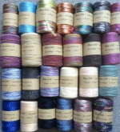 | Il y a de la viscose multico, de la bouclette, du coton multico très fin, de la résille et viscose et du doux lainage
Mais aussi de la dentelle du Puy | 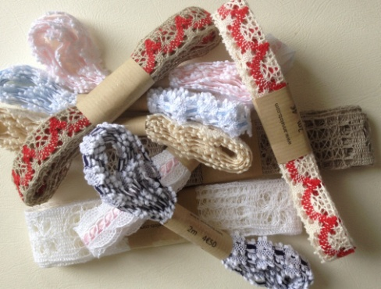
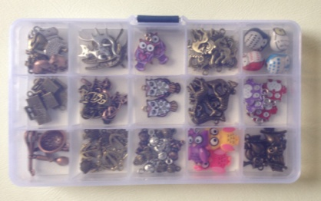 | Des boîtes de charm’s à 15€
Et des boîtes de boutons de Noël à 12€ | 